Домашний театр

(рекомедации по организации)
Домашний театр издавна был одной из самых распространенных форм семейного досуга.
Организации домашних театров показывает, что совместные постановки объединяют всех членов семьи общностью интересов, являются хорошей школой совместных переживаний, сплачивают родителей и детей
Работа над ролью учит ребенка самостоятельно мыслить, развивает речь, обогащая ее образными выражениями, формирует коммуникативные навыки.
Домашний театр помогает удовлетворить потребность ребенка в самовыражении, позволяет реализовать накопленный физический и эмоциональный потенциал. Театральное искусство способствует физической и эмоциональной разрядке.
С детьми 2—4 лет следует начинать с имитационной игры, настольного театра игрушек и картинок.
С детьми 4—5 лет: игры в цирк, театр масок, инсценировка.
С детьми 5—7 лет: кукольный театр (би-ба-бо, тантамарески, марионетки), постановка детских драматических и музыкальных произведений.
Каждая семья решает для себя самостоятельно, в какой последовательности лучше приобщать ребенка к искусству театра в домашних условиях.
Одно несомненно: с младшими дошкольниками начинать следует с простейшего кукольного театра. И, наконец, непременным условием успеха является совместное творчество всех членов семьи.

Виды театра для домашних постановок
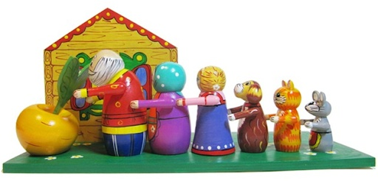 НАСТОЛЬНЫЙ
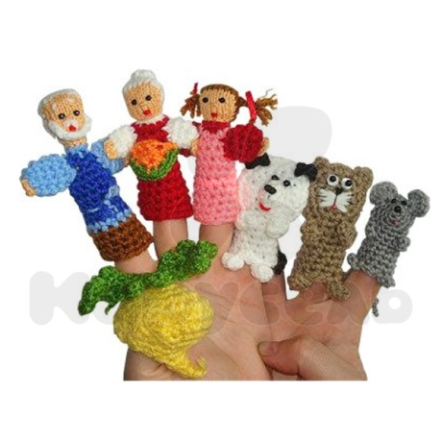 ПАЛЬЧИКОВЫЙ

ТЕАТР ТЕНЕЙ

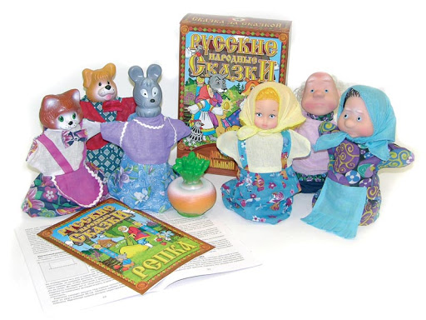 БИ БА БО
